МОСКОВСКИЙ АВИАЦИОННЫЙ ИНСТИТУТ

(НАЦИОНАЛЬНЫЙ ИССЛЕДОВАТЕЛЬСКИЙ УНИВЕРСИТЕТ)

Институт №8 «Информационные технологии и прикладная математика»

Кафедра 810 «Информационные технологии в моделировании и управлении»

**Лабораторная работа №4**

**по курсу «Интеллектуальный анализ данных»**

**Градиентный бустинг.**

Выполнил: А.С.Бобряков

Группа: М8O-103М-19

Преподаватель: К.К.Абгарян

Москва, 2020

**Задание:**



**Решение:**

$${bias= E}_{x}\left[{(E_{x }\left[μ\left(X\right)\right] - E[y|x])}^{2}\right]= { E}_{x}\left[{( С- x^{T}x)}^{2}\right]$$

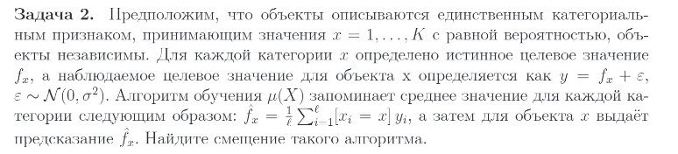

**Решение:**

$${bias= E}_{x}\left[{(E_{x }\left[μ\left(X\right)\right] - E[y|x])}^{2}\right]= { E}_{x}\left[{(⨍_{x}+ ε-\frac{1}{l}\sum_{i=1}^{l}{[x_{i}=x]y_{i}})}^{ }\right]$$

Лабораторная работа

**Задание:**

Обучить реализации градиентного бустинга LightGBM и Catboost на вещественных признаках. Подобрать оптимальные гиперпараметры: глубину деревьев, количество деревьев, темп обучения. Визуализировать важности признаков, посчитанные этими алгоритмами.

**Решение:**

Данные: 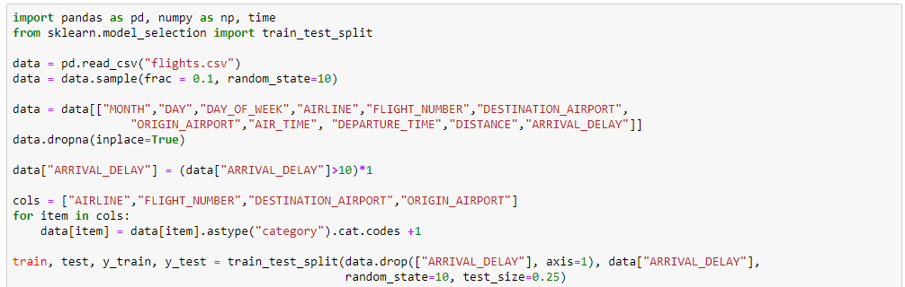

Метрика качества – AUC-ROC:

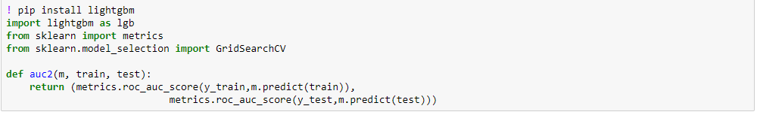

LGBMClassifier

Ищем оптимальные параметры для LGBMClassifier:

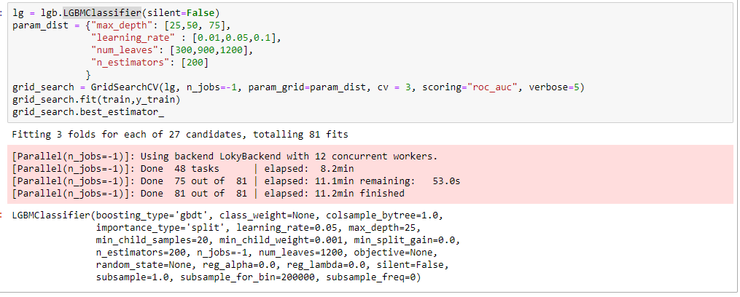

Обучаем LGBMClassifier с оптимальными параметрами БЕЗ категориальных признаков:

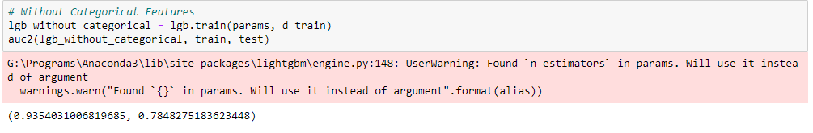

AUC-ROC на тренировочном наборе достиг 0.935. На тестовом – 0.785

Обучаем LGBMClassifier с оптимальными параметрами С категориальными признаками:

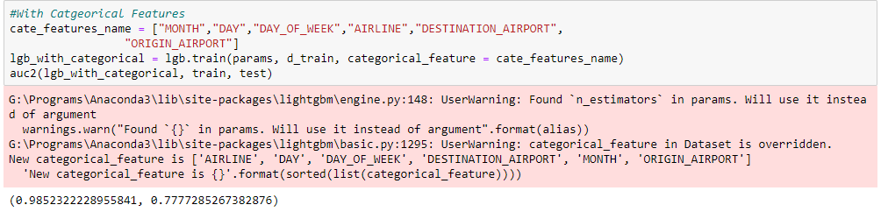

AUC-ROC на тренировочном наборе достиг 0.985. На тестовом – 0.778

Важность признаков LGBMClassifier:

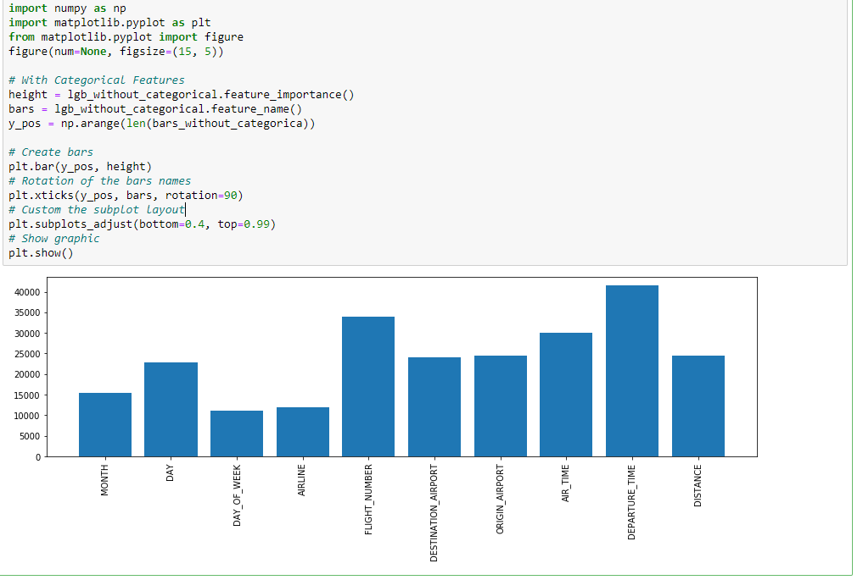

CatBoostClassifier

Ищем оптимальные параметры для CatBoostClassifier:

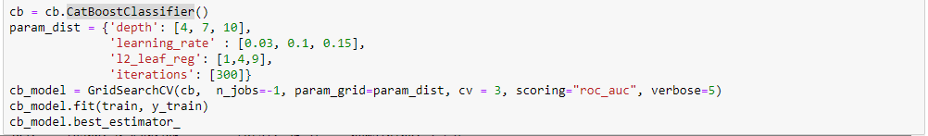 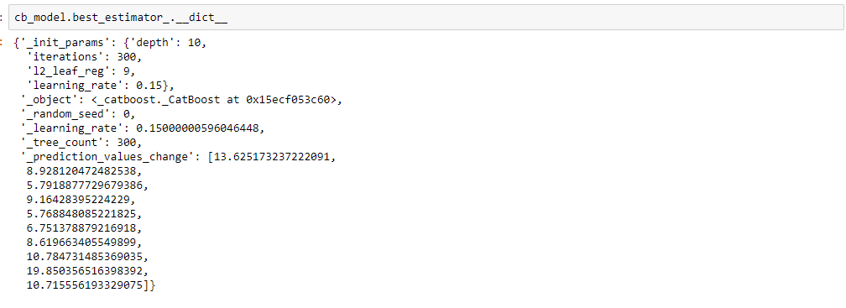

Обучаем CatBoostClassifier с оптимальными параметрами БЕЗ категориальных признаков:

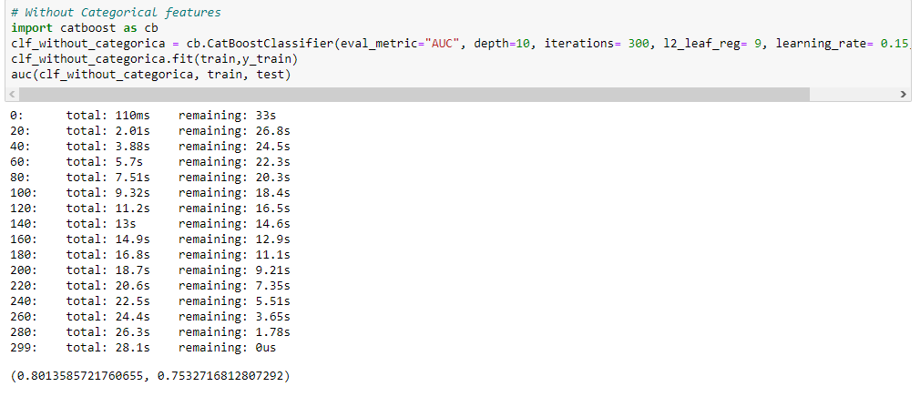

AUC-ROC на тренировочном наборе достиг 0.801. На тестовом – 0.753

Обучаем CatBoostClassifier с оптимальными параметрами С категориальными признаками:

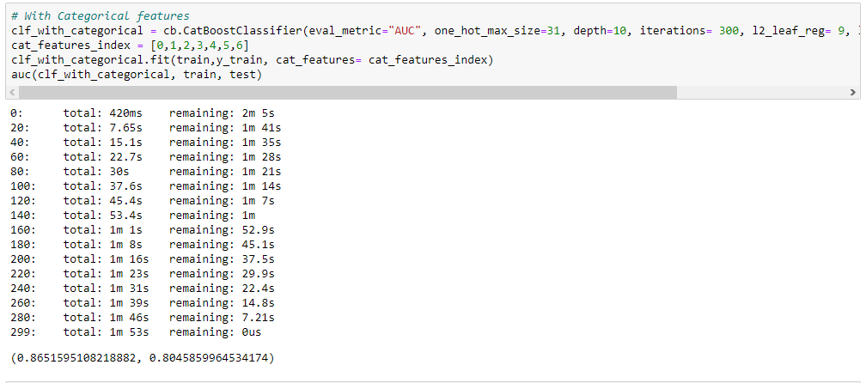

AUC-ROC на тренировочном наборе достиг 0.865. На тестовом – 0.805

Важность признаков CatBoostClassifier:

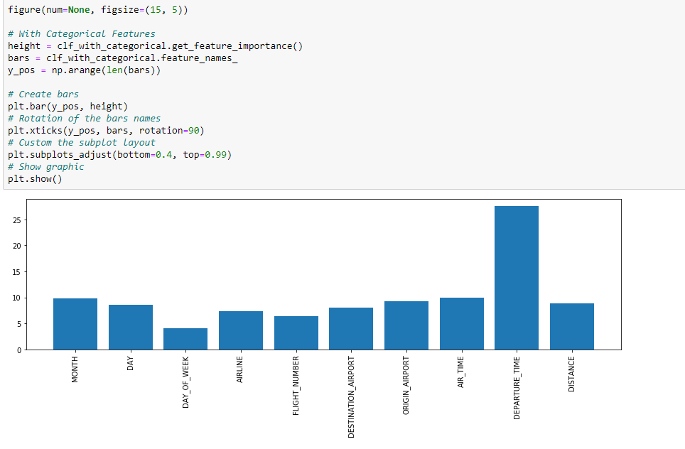

Выводы

В ходе лабораторной работы были изучены методы градиентного бустинга LightGBM и Catboost на вещественных и категориальных признаках. Были визуализированы важности признаков, а также произведено сравнение качества через AUC-ROC для моделей с и без категориальных признаков.